
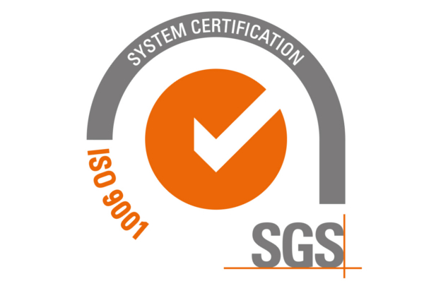

CONVENIOS 2024
PARTES FIRMANTES Y  DENOMINACIÓN DEL CONVENIO | OBJETO | SERVICIO / PROYECTO | PERSONAS BENEFICIARIAS | DURACIÓN | PRÓRROGA | MODIFICACIONES | PERIODO | IMPORTE  CERTIFICADO  01/01/2024 AL 31/12/2024
INSTITUTO DE ATENCIÓN SOCIAL Y SOCIOSANITARIA DEL CABILDO DE GRAN CANARIA - ASOCIACIÓN APADIS  CONVENIO ENTRE EL IAS Y APADIS PARA LA PRESTACIÓN DE SERVICIOS A PERSONAS EN SITUACIÓN DE DEPENDENCIA | Prestación de servicio de Centro de Día (NTP) | CENTRO DE DÍA | 18 | PLURIANUAL  2018-2022 | Podrá prorrogarse por periodos anuales sucesivos mediante Adendas | 13/12/2023  ADENDASEXTA MODIFICACIÓN Y PRÓRROGA DEL CONVENIO ENTRE EL IAS Y  APADIS PARA LA PRESTACIÓN DE SERVICIOS A PERSONAS EN SITUACIÓN DE  DEPENDENCIA 2023 | 2024 | 276,930€
 | Prestación de servicio de Centro Ocupacional | CENTRO OCUPACIONAL | 16 |  |  |  |  | 164,353,10€
 | Prestación de servicio de Centro Ocupacional | TRANSPORTE PLAZAS DIURNAS | 34 |  |  |  |  | 59.458€

En las Palmas de Gran Canaria a 22 de octubre de 2025

